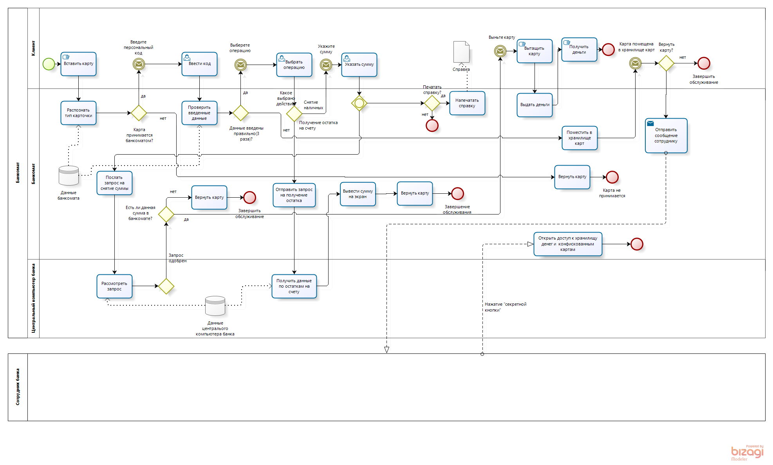
Исмакова даяна исит 189-

